Actividad grupal. Análisis de estadísticas

**Objetivos**

Esta actividad consiste en analizar las estadísticas mostradas.

**Descripción** **de la actividad**

Lee atentamente el documento que encontrarás en el aula virtual y haz una pequeña reflexión sobre:

* Utilizando las estadísticas que encontrarás a continuación analiza las causas fundamentales que producen el deterioro de los proyectos. Identifica diez causas y priorízalas.
* Con la extensión que creas adecuada explica las razones que según tu parecer justifican la primera y segunda posición de tu lista.

Estadísticas para analizar:

Accede al artículo que tendrás que comentar:

<http://elpais.com/diario/2004/05/25/internacional/1085436020_850215.html>

Puedes ampliar por tu cuenta la información adjunta si lo consideras necesario para mejorar tus respuestas.

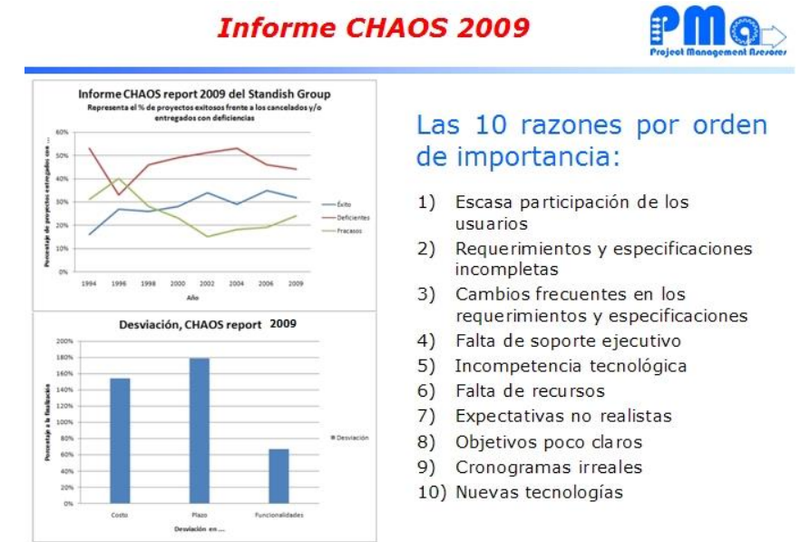

Figura. Informe chaos 2009. Fuente: PMAsesores.

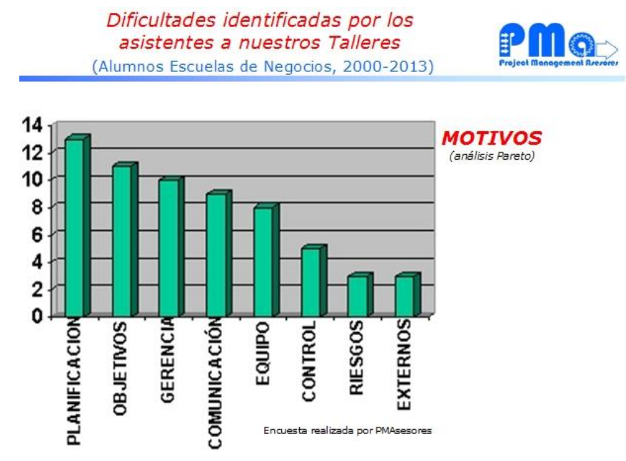

Figura. Dificultades identificadas por los asistentes a nuestros talleres 2000-2013. Fuente: PMAsesores.

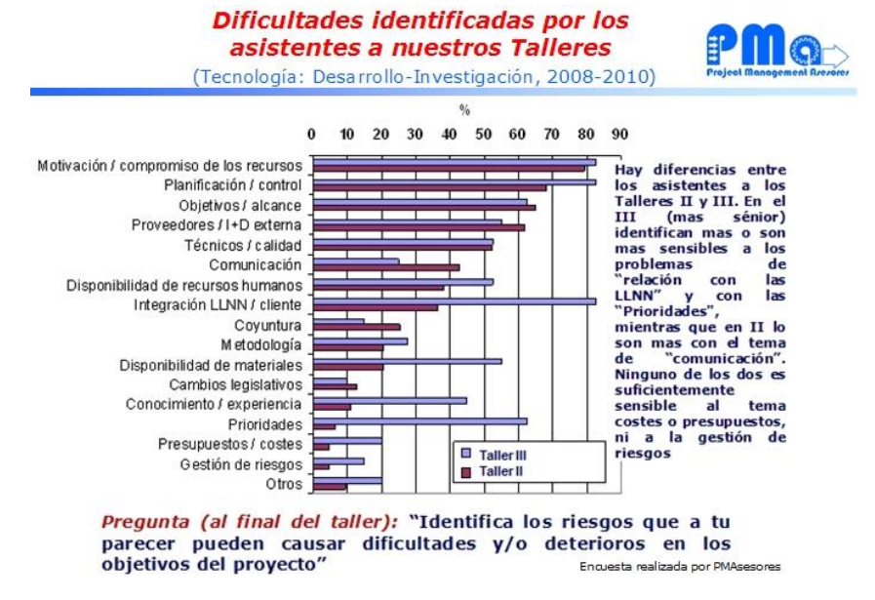

Figura. Dificultades identificadas por los asistentes a nuestros talleres 2008-2010. Fuente: PMAsesores.

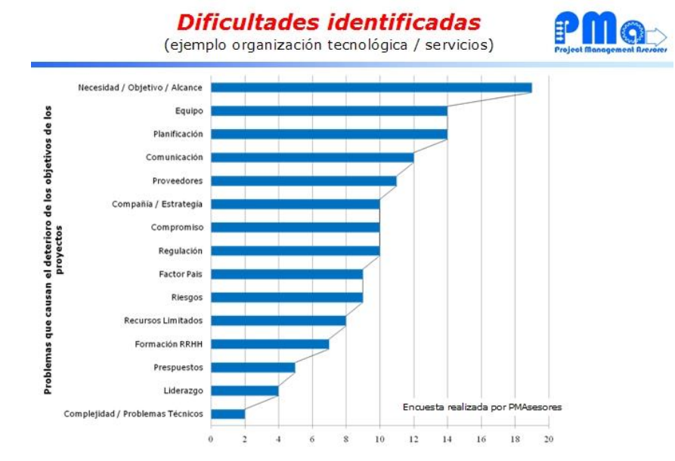

Figura. Dificultades identificadas (ejemplo organización tecnológica/servicioes). Fuente: PMAsesores.

Estos documentos no son más que un grupo de estadísticas, la mayor parte realizadas por PMAsesores como referencia. Si consideras oportuno adjuntar alguna estadística más, tienes completa libertad. Deberás indicar la referencia utilizada en la resolución del ejercicio.

**Entrega de la actividad**

La entrega consistirá en un fichero comprimido con los siguientes elementos:

* Documento en formato Word, la descripción de la solución escogida ilustrada que muestren el análisis de las estadísticas de forma detallada.
* La entrega se hará en el formato APA incluyendo la portada, índice, introducción, desarrollo de la actividad, conclusión y bibliografía complementaria en el formato

**Rúbrica**

|  |  |  |  |
| --- | --- | --- | --- |
| Análisis de estadísticas | Descripción | Puntuación máxima  (puntos) | Peso  % |
| Criterio 1 | El análisis del caso está realizado en base a los criterios de gestión de proyectos | 5 | 50 |
| Criterio 2 | El formato cumple con la normativa APA | 3 | 30 |
| Criterio 3 | La síntesis del caso es de acuerdo con la lectura | 2 | 20 |
|  |  | **10** | **100 %** |

**Extensión de la actividad**

La entrega consistirá en un fichero en formato Word. La extensión del documento no debe exceder las 10 páginas (Georgia 11, interlineado 1,5).La entrega se hará en el formato APA incluyendo la portada, índice, introducción, desarrollo de la actividad, conclusión y bibliografía complementaria en el formato.